火龙果平面图解
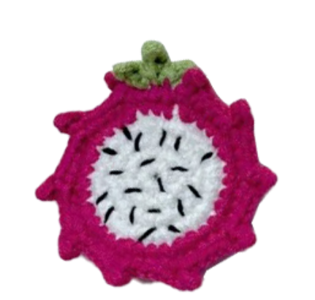
一．本项目使用的材料：
用线:4股毛线 钩针:2.5mm或3.00mm

二．本项目用到的针法：
锁针(ch)
引拔（SL）
短针（X）
短针加针（V）

- 钩织步骤：（图解）

火龙果主体:
起针：MR：环形起针，将线环绕在手指上，形成一个圆圈

第一圈:白色环起8x
先1个锁针起立，然后在这个圆圈内钩织8个短针；

第二圈:8v
也是先1个锁针起立，然后钩织1个短针加针，共钩8组，结束时与此圈的第一针引拔。

第三圈:8(x，v)
还是先1个锁针起立，然后在针目内钩织1个短针+1个短针加针，共钩8组，结束时与此圈的第一针引拔。

第四圈:8(x，v，x)
先1个锁针起立后，钩1个短针+1个短针加针+1个短针，共钩8组，结束时与此圈的第一针引拔。

第五圈:玫红色8(3x，v)
接着还是先1个锁针起立后，钩3个短针+1个短针加针，共钩8组，结束时与此圈的第一针引拔。

第六圈:4x，3ch，倒2钩sl，x，同针目sl，重复，最后3x
最后还是先1个锁针起立后，钩4个短针，3个辫子，倒回来第二针上的一根线上钩1个引拔+1个短针+1引拔（第4针的短针内））重复钩织，最后3个短针，此圈的第一针引拔断线。

绿色叶子:
在引拔前一针入针3ch，倒2钩sl，x，同针目sI1x，4ch，倒2钩sl，2x，同针目sI1ch，3ch，倒2钩sl，x，同针目sI

在引拔前1针钩3个辫子，倒回来第二针上的一根线上钩1个引拔+1个短针，同1个针目内钩1针引拔+1个短针，4个辫子，倒回来第二针上的一根线上钩1个引拔+2个短针，接着在下一个针目内钩1个引拔针和1个短针；最后还是3个辫子针，倒回来第二针上的一根线上钩1个引拔+1个短针，同1个针目内引拔，断线。

缝合：
最后用黑色线缝出籽的感觉

